 | 臺灣臺北地方法院新聞稿  發稿日期：110年4月14日  發稿單位：公共關係室  連 絡 人：行政庭長 黃珮禎  連絡電話：02-23146871分機6039 編號：110-14

臺灣臺北地方法院第一輪次第二場次國民法官模擬法庭新聞稿
本院自今日(14)起至16日共計三天，展開第一輪次之第二場國民法官模擬法庭及交流座談會。今日到場觀摩之貴賓有黃虹霞大法官、許玉秀前大法官及政大法學院何賴傑院長。
本件模擬案件前於今年3月3日已由趙書郁法官(受命法官)進行準備程序之模擬。今日由合議庭林孟皇法官(審判長)、張谷瑛法官(陪席)及趙書郁法官三位職業法官與六位國民法官共同進行審理程序，臺灣臺北地方檢察署蒲心智、黃柏翔、王珮儒三位檢察官擔任論告的公訴人，辯護人則由台北律師公會莊巧玲、薛煒育及劉俊霙三位律師擔任。模擬之案件係長年研習傳統武術之被告，在臺北市鬧區徒手毆打素昧平生之被害人，造成被害人當場倒地失去意識而死亡。檢察官以涉犯刑法第277條第2項前段的傷害致死罪嫌提起公訴，被告及辯護人則辯稱僅涉嫌過失傷害，被害人是因罹患其他疾病而死亡，兩者的刑責落差極大，此為本案最重要的爭點。
今日首先進行候選國民法官選任程序，有鑑於以往詢問候選國民法官時，或以紙本方式逐題(本次有十五題)交付紙本給予國民法官作答再回收統計，或以舉牌方式由現場工作人員點算等方式，存有消耗紙張、答案公開或現場需要大量支援人力及秩序較為吵雜的問題。在本次模擬之前，本院資訊室發揮巧思，利用回收的舊平板電腦，搭配本院資訊室同仁自行開發的答題回應系統，發給每位候選國民法官一台平板電腦，答題只需在平板電腦上點選答案，答案就會傳回後台及審檢辯所持有的平板電腦(內建有各候選國民法官所填寫的調查表，以利查閱及選任)，除有節省紙張響應環保的優點，候選國法官的答案也不會外洩，審檢辯更可即時知悉各候選國民的答覆，使全體訊問程序之現場秩序更加有序，所花費時間及人力更少，程序更加快速。
檢察官及辯護人以往面對職業法官，許多法律概念並不需多加闡述，即能所要表達的資訊傳送予法官。但面對法律素人之國民法官時，檢辯則改變策略測，以淺白用語、簡報解釋法律或進行攻防。審判長林孟皇及二位職業法官在對進行開場說明或提問時，也都盡量以淺顯的語句表達，以達到照顧國民法官之義務。林孟皇法官更再三強調裁定不選任的候選國民法官，並非能力不足，而是制度設計必須以一定數量的候選國民法官隨機選出國民法官及倍為國民法官，才能避免人為操作及符合公平，讓候選國民法官不論是否被選任都能安心。
今日下午一點三十分隨即展開本件審理程序，由檢辯雙方上場進行攻防。在本件的模擬中，特別邀請石開平法醫師擔任本件模擬案件之鑑定人，並由檢辯雙方就鑑定之過程及結果進行訊問，讓國民法官在檢視鑑定報告時，有更多資訊可用以判斷鑑定報告的證據力，並且測試專家證詞或鑑定報告等對於國民法官裁判心證的重要性。
自國民法官法通過後，本院已經進行第二場模擬法庭演練。相信國民法官已經不再過度擔心不具備法律專業的問題，同時也能認知法律和一般認同的價值觀是一致的。國民法官只要保持開放的心、認真思考，相信正義和仁慈，仔細斟酌推敲法庭上呈現的證據，對自己同胞的生命、自由和財產做出裁決，即不負國民所託，完成全體國民交付的神聖任務。

圖一:全體訊問程序候選國民法官答題電子化設備
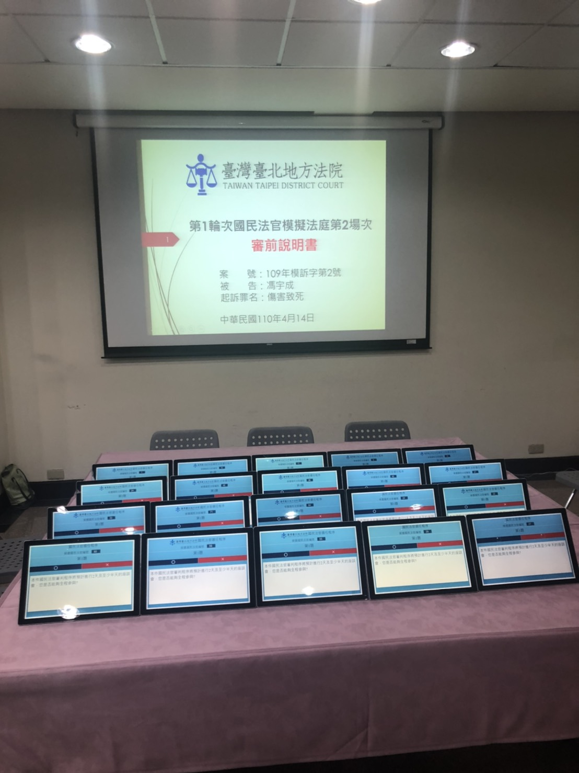

圖二:國民法官宣誓程序
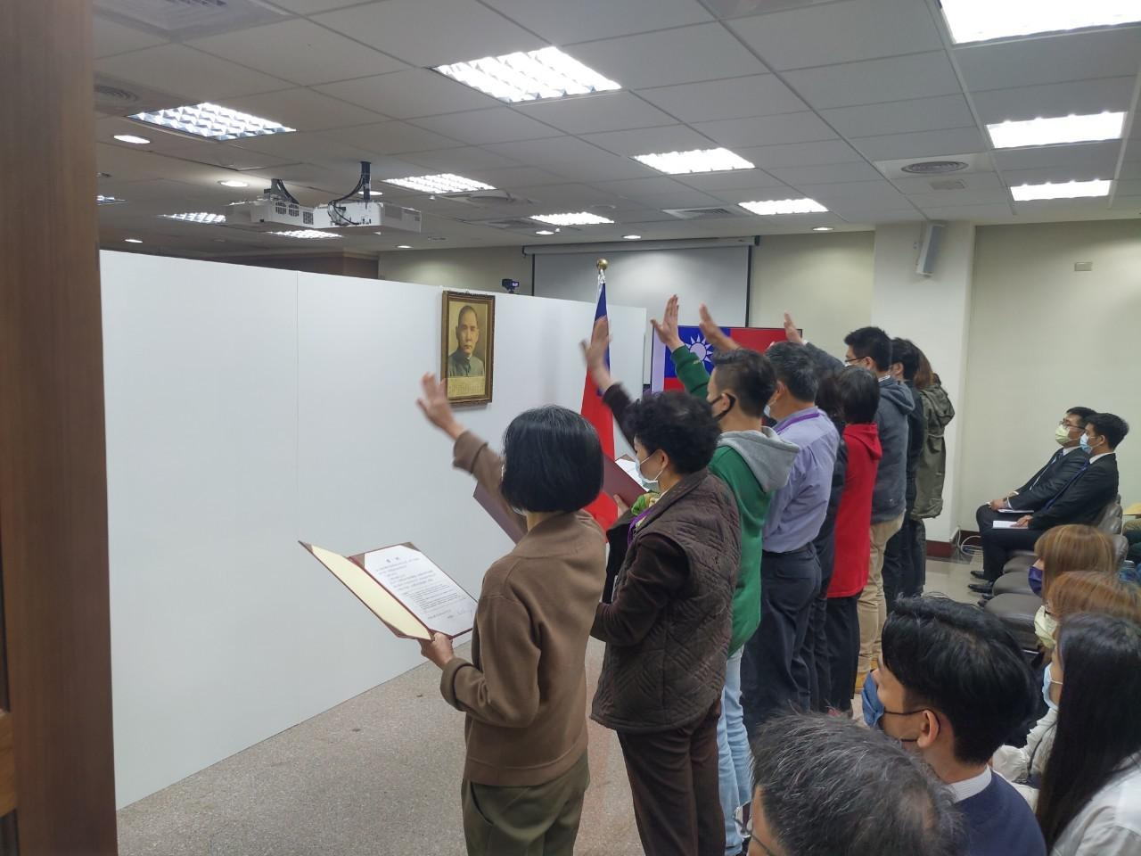

圖三:國民法官及專業法官聆聽檢辯攻防


